딥러닝 기반 과적 차량 탐지 모델의
하이퍼-파라미터 성능 분석
이윤기(220104136), 박성원(219161114)
경상국립대학교 컴퓨터공학부
dldbsrl888@naver.com / wind3637@naver.com

Deep Learning-Based Overloaded Vehicle Detection
Yoon-Gi Lee, Seong-won Park
Dept. of Computer Science, Gyeongsang National University

요 약
과적 차량은 도로 포장층, 교량 등 교통 인프라에 심각한 구조적 손상을 유발하고, 이는 장기적으로 안전사고의 위험과 유지관리 비용 증가로 이어진다. 이에 따라 효율적이고 자동화된 과적 차량 식별 방법의 필요성이 커지고 있다. 본 연구에서는 대형·중형·소형 차량 이미지 데이터를 기반으로 정상 차량과 과적 의심 차량을 분류하는 딥러닝 모델을 개발하였다. 사전 학습된 EfficientNetB0 모델을 기반으로 전이 학습을 수행하고, 일부 레이어에 대해 fine-tuning을 적용하여 성능을 개선하였다. 실험 결과, 균형 샘플(2만 장)을 기준으로 Precision(불법) 0.99, Recall(불법) 0.90, Accuracy 약 93% 수준의 성능을 기록하였다. 그러나 전체 데이터셋(약 40만 장)을 활용한 성능 평가에서는 Accuracy 약 76%, Recall(불법) 0.69로 다소 하락하는 경향이 확인되었으며, 이는 데이터 내 차량 크기 불균형 및 다양한 촬영 조건 등 실환경 요소의 영향을 반영한다. 추가로, 최종 모델은 TFLite 포맷으로 변환하여 모바일 환경에서의 적용 가능성을 확보하였으며, 실제 Android 디바이스에서의 모델 로딩 및 추론 속도 테스트도 병행 진행 중이다.

1. 서 론
과적 차량은 도로 구조물의 수명을 단축시키고 사고 발생의 주요 원인 중 하나로 지목되며, 이를 신속하고 정확하게 분류하는 기술의 필요성이 증가하고 있다. 기존에는 센서 기반 검지 시스템이 주로 사용되었지만, 설치 비용과 유지 관리 측면에서 한계가 존재한다. 이러한 배경에서 영상 기반의 자동 분류 시스템이 주목받고 있으며, 특히 딥러닝 기반 이미지 분류 기술은 효과적인 대안으로 부상하고 있다.

본 연구에서는 대형·중형·소형 차량의 외형 이미지를 활용하여 과적 가능성이 높은 차량을 사전 식별하는 딥러닝 모델을 구축하였다. EfficientNetB0 기반의 전이학습 모델을 적용하고, 과적합을 방지하기 위해 Dropout과 Early Stopping 기법을 함께 도입하였다.

훈련 효율성을 높이기 위해 NumPy(.npy) 형식의 이미지 입력 방식과 커스텀 데이터 제너레이터를 구성하였으며, 모바일 환경 이식을 위한 TFLite 변환도 수행하였다.

2. 관련 연구
기존의 과적 차량 검출 시스템은 차량 하부에 설치된 압력 센서나 차선 내 자기 센서를 활용하는 방식이 일반적으로 사용되어 왔다. (그림1) 그러나 이러한 방식은 설치와 유지보수에 드는 하드웨어 비용이 크고, 외부 환경의 제약을 크게 받는다는 한계가 존재한다.

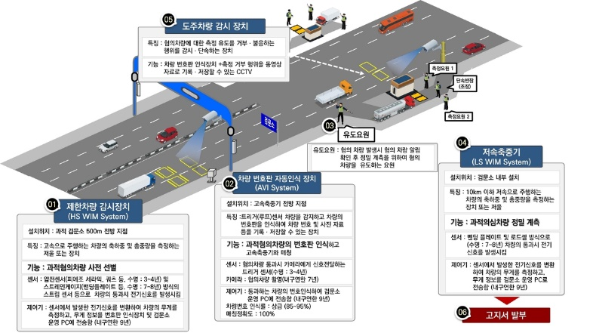
그림 1 압력센서를 통한 기존 과적차량 검출 시스템 구조

최근에는 YOLO (그림2), Faster R-CNN (그림3)과 같은 객체 탐지 기반 모델을 활용한 연구도 진행되고 있지만, 이는 대부분 차량의 위치 탐지에 집중되어 있어 과적 여부를 정밀하게 판단하는 데에는 한계가 있다.
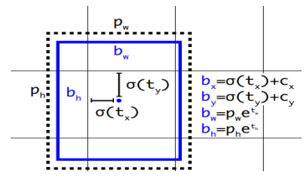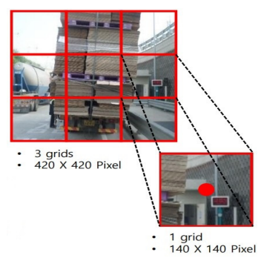
그림 2 Yolo V3 딥러닝 모델 프로세스와 사용예시

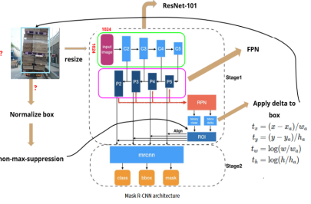
그림 3 RCNN 알고리즘 구조

본 연구에서는 차량의 외형 이미지만을 활용하여 과적 가능성을 이진 분류하는 모델을 제안하였다. 기존 탐지 중심 접근과 달리, 전체 차량 크기와 외형의 시각적 특징을 정량적으로 반영하였으며, 효율적인 학습을 위해 사전 학습된 EfficientNetB0 모델을 기반으로 fine-tuning을 적용하였다. 또한, 제안한 모델은 모바일 디바이스에서의 적용을 고려하여 TFLite 기반의 경량화 작업도 함께 수행하였다는 점에서 기존 연구와 차별성을 가진다.
.
3. 방 법 및 실험과정
본 프로젝트는 과적 차량 탐지를 위한 최적의 딥러닝 모델 구성을 목표로 하며, 다음과 같은 절차를 통해 전체 모델을 설계하고 구현하였다.

A. 데이터 구성 및 처리 방식
본 연구에 사용된 데이터는 AI Hub에서 제공하는 “과적차량 도로 위험 데이터”를 기반으로 한다. 해당 데이터셋은 실제 도로 환경에서 촬영된 차량 외형 이미지로 구성되어 있으며, 차량 크기(대형, 중형, 소형)와 라벨(정상 차량 / 불법 차량)이 포함되어 있다. 전체 데이터는 학습용 약 33만 장, 테스트용 4만장으로 구성되어 있으며, 학습용 중 약 2만 장의 샘플을 균형 샘플링을 수행하여 초기 학습에 4만장의 테스트용 샘플에서 4000장을 균형 샘플링을 수행하여 검증에 활용하였다. 전처리 과정에서는 모든 이미지를 224×224 해상도로 조정 후, 정규화(Normalization) 및 패딩(Padding)을 적용하여 일관된 입력 형태로 변환하였다. 이후 학습 효율을 높이기 위해 전체 이미지를 NumPy(.npy) 형식으로 저장하여 모델 학습에 활용하였다.

B. 모델 탐색 (전처리 및 기본 CNN 구조 기반)
모델 개발 초기에는 전통적인 Conv2D 기반의 기본 CNN 구조로부터 실험을 시작하였다. 랜덤한 하이퍼-파라미터 조합을 바탕으로 총 20개의 서로 다른 모델을 생성하고 학습시킨 이후, Precision (특히 과적 차량 분류 정확도)를 기준으로 상위 모델을 선별하였다.

이 과정에서 실험에 사용된 주요 요소는 다음과 같다:

- 필터 수: 8, 16
- 풀링 여부: MaxPooling 적용 여부
- 은닉층 수: 2~3층
- 뉴런 수: 64, 128
- 활성화 함수: ReLU, Leaky ReLU 등
- 손실 함수: MAE, MSE, Binary Crossentropy 등

C. 하이퍼파라미터 조정 실험 (총 32개 모델)
기초 모델 실험을 통해 정확도에 뚜렷한 영향을 미친 요소로는 Conv2D 필터 수(8개), MaxPooling 적용 여부(O), 손실 함수(Binary Crossentropy)가 확인되었다. 이에 따라 해당 세 요소는 고정한 상태로, 나머지 다섯 가지 하이퍼파라미터에 대해 모든 가능한 조합을 실험하였다. 총 2⁵ = 32개의 모델을 학습 및 검증하며 성능을 비교하였다. (그림4)

그 결과, 가장 우수한 성능을 나타낸 하이퍼파라미터 조합은 다음과 같다:
- 은닉층 수: 3개
- 뉴런 수: 64
- 활성화 함수: ReLU
- Dropout: 0 (이후 과적합 방지를 위한 추가 실험 포함)
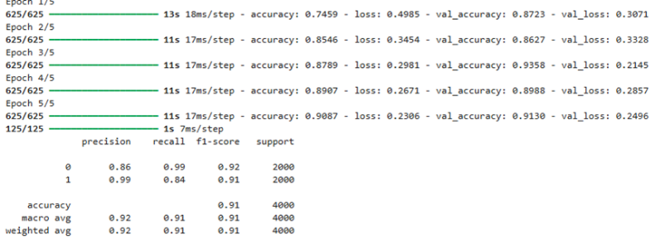
- ﻿BatchNorm: X

그림 4 32개의 모델 중 최적조합

D. 해상도 및 네트워크 구조 변경 실험
기존 모델의 정확도를 추가로 향상시키기 위해 입력 이미지의 해상도를 기존 128×128에서 256×256으로 증가시키는 실험을 진행하였다. 그러나 해상도 증가에도 불구하고 오히려 분류 성능이 하락하는 결과가 나타났다. 이는 고해상도 이미지로 인해 모델이 과도한 특징을 학습하면서 일반화 성능이 저하된 것으로 추정된다. (그림5)

이와 함께 Dropout 기법을 적용하고, Dense 층의 크기를 점진적으로 축소하는 구조(64→32→16→1)로 변경하는 실험도 병행하였으나, 전반적인 성능 개선은 이루어지지 않았다. 해당 실험 결과는 단순한 구조 변경보다는 핵심 하이퍼-파라미터 튜닝과 데이터 특성에 기반한 설계가 중요함을 시사한다.

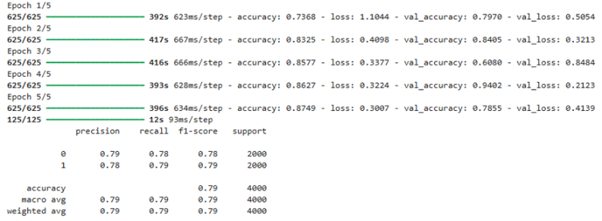
그림 5 해상도 증가에 따른 성능 감소

E. Pretrained 모델 실험 및 최종 구조 도출
기존 CNN 구조의 한계를 보완하고 성능 향상을 도모하기 위해, 사전 학습된 Pretrained 모델을 활용한 실험을 진행하였다. 초기에는 MobileNetV2를 적용하고 해상도를 224×224로 조정하여 전체 fine-tuning을 수행한 결과, 정확도 향상을 확인할 수 있었다. 하지만 전체 레이어를 대상으로 한 fine-tuning은 과도한 학습 시간이 소요되었고, 이에 따라 일부 상위 레이어만 선택적으로 미세 조정하는 전략을 채택하였다. 이와 함께 학습률 조정 및 EarlyStopping을 도입하여 학습 안정성을 확보하고자 하였다. 이후 EfficientNetB0가 MobileNetV2 대비 우수한 정확도와 경량화 가능성을 동시에 제공한다는 점에 착안하여 모델을 전환하였다. 다양한 조합 실험 결과, 다음과 같은 설정에서 최고 성능이 도출되었다: (그림6)

- 모델: EfficientNetB0 기반
- Fine-tuning 범위: 상위 50개 레이어
- Dropout: 0.4
- Dense 구성: 64 → 32 → 1
- 활성화 함수: ReLU
- Optimizer: Adam (learning rate = 1e-4)
- 손실 함수: Binary Crossentropy
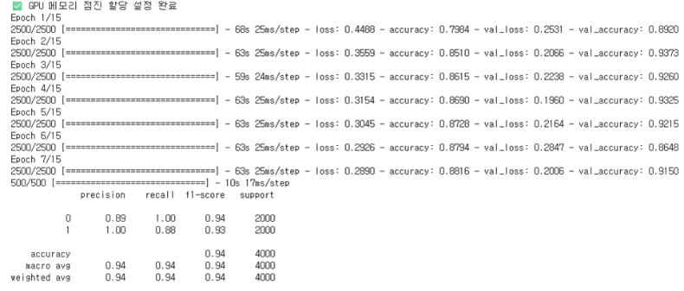
- 분류 임계값: 0.4 (정밀도-재현율 균형 고려)
그림 6 EfficientNetB0 기반 최적 조합

F. 모바일 이식 및 전체 성능 평가
최종적으로 도출된 EfficientNetB0 기반 모델은 TFLite 포맷으로 변환되어 모바일 환경에서도 실행 가능하도록 경량화 하였다. 해당 모델은 초기 학습에 사용된 2만 장의 균형 샘플 기반으로 학습된 뒤(그림 8), 40000장 규모의 전체 테스트 데이터셋에 적용하여 성능 평가를 진행하였다.

평가 결과, 전체 데이터셋에서는 일부 성능 저하가 관찰되었다. (그림10) 이에 대한 주요 원인으로는 다음과 같은 점이 분석되었다:

- 2만 장의 균형 샘플로는 실제 환경에서 발생할 수 있는 다양한 예외 케이스를 충분히 학습하기 어려움
- 초기 모델 구성 시 차량 크기별 샘플링이 부족하여, 전체 데이터의 실제 분포를 충분히 반영하지 못함

이러한 한계를 보완하기 위해 전체 데이터셋을 기반으로 한 추가 학습과 개선 실험을 현재 진행 중이며, 현재까지의 최적 모델 구성은 앞서 제시한 설정을 기준으로 도출되었다.

실험결과 및 분석은 다음과 같다. (그림8) 초기 실험은 약 2만 장의 균형 샘플을 기반으로 학습한 모델에 대해, 별도로 분리된 4,000장의 검증 데이터로 평가를 수행하였다. 해당 모델은 약 95%의 전체 정확도를 기록하였으며, 특히 불법 차량에 대한 Precision이 0.99, Recall이 0.90으로 매우 높은 수준의 탐지 성능을 보였다.

이후 전체 데이터셋(약 33만 장)을 대상으로 모델을 재학습한 후, 4,0000장의 전체 검증 샘플로 성능을 비교하였다. 이 경우 전체 정확도는 76%로 다소 감소하였으며, 불법 차량의 Precision은 0.80 수준을 유지했으나 Recall은 0.69로 하락하였다. 이는 실제 데이터셋에 존재하는 다양한 변인(차량 크기, 촬영 각도, 밝기 등)이 초기 2만 장 학습 샘플에 충분히 반영되지 않아 재현율이 저하된 것으로 해석된다. (그림9)

Confusion Matrix 및 정량 평가 시각화 결과에서는 차량 크기에 따라 성능 차이가 존재하며, 중형 차량에 대한 분류 정확도가 가장 높고, 대형과 소형 순으로 점차 감소하는 경향이 확인되었다.

이상의 결과를 종합하면, 과적 차량 탐지 모델의 일반화 성능을 높이기 위해서는 차종별·상황별 대표성을 고려한 학습 데이터 구성과 전체 데이터셋을 기반으로 한 재학습이 필수적임을 알 수 있다.
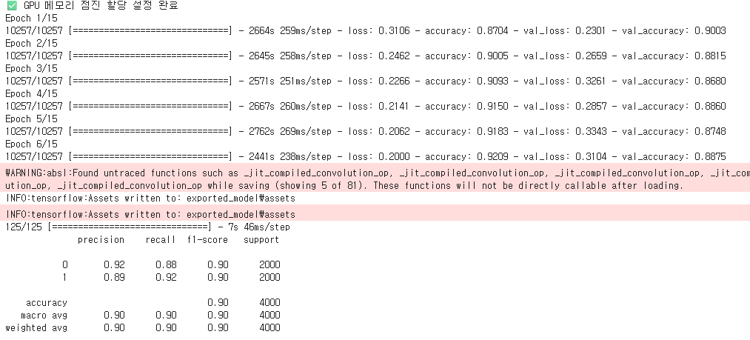
그림 7 33만 장 학습 모델 (4000장 성능 평가)
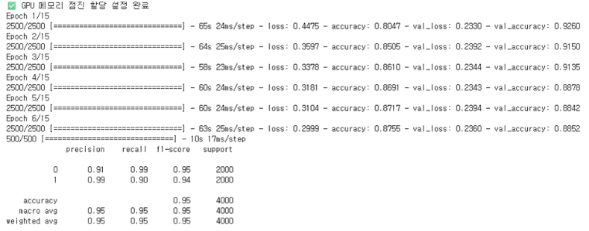
그림 8 2만 장 학습 모델 (4000장 성능 평가)

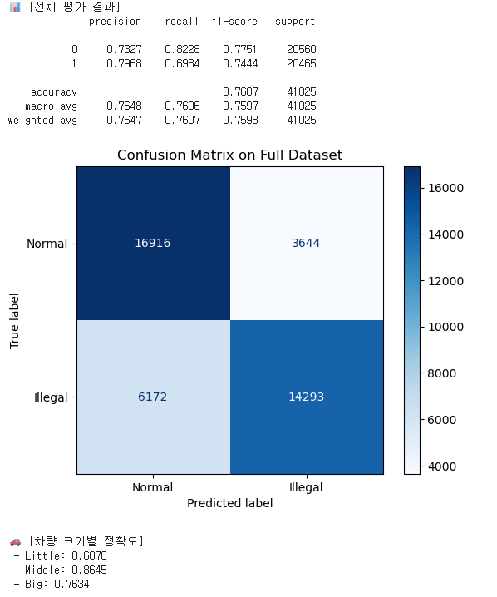
그림 9 33만 장 학습모델 (4만 장 성능 평가)

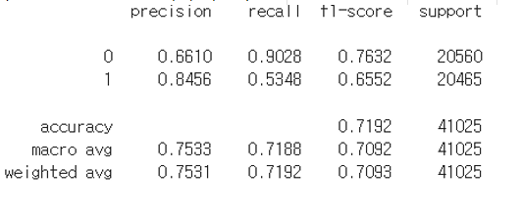
그림 10 2만 장 학습 모델 (4만 장 성능 평가)

4. 결론 및 향후 연구
본 연구에서는 과적 차량 자동 분류를 위한 경량 딥러닝 모델을 개발하고, 약 37만 장 규모의 대규모 데이터셋을 활용하여 모델의 성능을 분석하였다. EfficientNetB0 기반의 사전 학습 모델을 활용한 실험 결과, 균형 샘플(약 2만 장)을 기준으로 Precision(불법 차량) 0.99, Recall 0.90, Accuracy 0.93의 양호한 분류 성능을 보였다.

그러나 전체 데이터셋을 활용한 평가에서는 정확도가 0.76, Precision이 0.80으로 유지된 반면, Recall은 0.69로 하락하였다. 이는 차량 크기의 불균형, 다양한 촬영 조건, 클래스 간 분포 차이 등의 복합적인 요소가 모델 성능에 영향을 미친 것으로 분석된다. 특히 차량 크기에 따른 정확도 차이가 중형 > 대형 > 소형 순으로 나타났으며, 이는 크기별 시각적 패턴의 차이로 인해 소형 차량에서의 과적 탐지가 상대적으로 어려운 점을 시사한다. 향후 연구에서는 다음과 같은 방향으로 개선을 고려할 수 있다:

- 차량 크기 분포를 고려한 샘플링 및 데이터 증강(Augmentation) 전략 도입
- 1차적으로 차량 크기를 분류한 뒤, 크기별로 최적화된 과적 탐지 모델을 적용하는 2단계 분류 체계 구축
- Bounding Box 기반의 객체 탐지 모델과 결합하여 위치 기반 불법 적재 탐지로의 확장
- 실제 차량 분포와 촬영 환경을 반영한 테스트셋 구성으로 현장 적용 가능성 제고

또한 본 연구에서 개발한 모델은 .npy 기반의 메모리 효율적 구조와 TFLite 변환을 통해 모바일 디바이스 등 경량화 환경에서도 적용 가능함을 확인하였다. 이는 향후 실시간 과적 차량 탐지 시스템으로의 확장 가능성을 제시하는 중요한 기반이 될 수 있다.

감사의 글
[비움]
참고 문헌
- [1] Ponsa, D., & López, A. (2007, August). Cascade of classifiers for vehicle detection. In International Conference on Advanced Concepts for Intelligent Vision Systems (pp. 980–989). Springer.
- [2] Choudhury, S., Chattopadhyay, S. P., & Hazra, T. K. (2017, August). Vehicle detection and counting using Haar feature-based classifier. In 2017 8th Annual Industrial Automation and Electromechanical Engineering Conference (IEMECON) (pp. 106–109). IEEE.
- [3] Hu, J., Sun, Y., & Xiong, S. (2021). Research on the cascade vehicle detection method based on CNN. Electronics, 10(4), 481.
- [4] He, J., Chen, H., Liu, B., Luo, S., & Liu, J. (2024). Enhancing YOLO for occluded vehicle detection with grouped orthogonal attention and dense object repulsion. Scientific Reports, 14(1), 19650.
- [5] Wang, Z., Zhang, K., Wu, F., & Lv, H. (2025). YOLO-PEL: The efficient and lightweight vehicle detection method based on YOLO algorithm. Sensors, 25(7), 1959.

